Fiche Défis
N°1
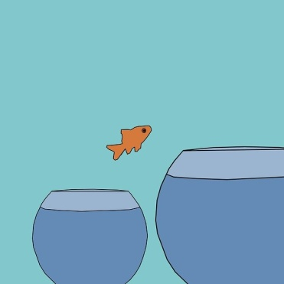 Chers enfants, chers parents,
Vous trouverez dans cette fiche plusieurs défis à faire (ou pas) en équipe ou seul(e). N’hésitez pas à accompagner et à encourager votre enfant pour développer sa créativité et à mettre en action toutes ses idées.
Ne faites pas tous les défis. Choisissez ce que votre enfant souhaiterait faire tout au long de la semaine. Affichez les dessins (sur les murs, près de l’entrée des immeubles , au-dessus des boîtes aux lettres , chez les commerçants, prendre vos défis en photo et les faire circuler sur les réseaux sociaux … ). Faites partager vos idées autour de vous .
N°1 : Construire une fleur avec toutes sortes d’objets de construction. Vous pouvez imaginer d’autres modèles.
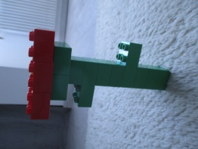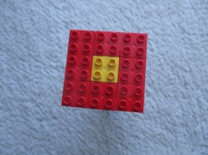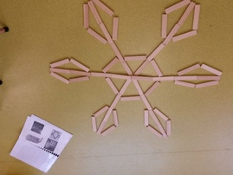
Vue de face Vue de dessus
N°2 : Créer une fleur, … un bouquet, tout un jardin , à l’aide de prospectus/papier journal (tout objet à recycler). Colle, ciseaux et papiers suffisent à cette réalisation.
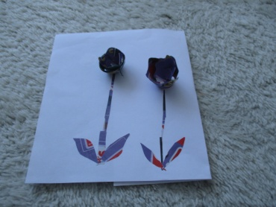 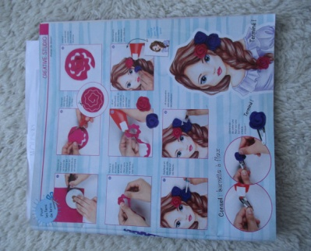Les pétales ont été réalisés à partir de la fiche suivante (un tuto pour fabriquer des barrettes en fleur).
N°3 : Faire un dessin libre (peinture, crayons de couleurs, feutres, …).
Consigne : Dessine la fleur qui est la plus belle à tes yeux ! Ecris son nom et explique pourquoi tu as fait ce choix (Ma fleur préférée c’est …. parce que …….).
N°4 : Regarder des vidéos pour en apprendre davantage / visiter un joli jardin tout en restant chez soi.
Nature Insolite (une fleur bien mystérieuse):https://www.francetvinfo.fr/monde/environnement/video-ni-tige-ni-feuilles-ni-racines-voici-la-fleur-cadavre_3702505.html
Le jardin de Giverny : https://www.francetvinfo.fr/culture/patrimoine/giverny-les-jardins-de-monet-sont-en-fleurs_3603127.html
Côté sciences : de la fleur à la graine (Site LUMNI) https://www.lumni.fr/video/de-la-fleur-a-la-graine
N°5 : Fais toi-même tes plantations.
Matériel utilisé (pot en verre ou pot de yaourt, coton ou mouchoir en papier, graines, eau).
Quelle graine ? Haricots, lentilles , pois … ( Fais tremper tes graines dans un verre d’eau 1 journée avant de te lancer dans ton expérience : c’est un temps de préparation importante) .
Ecris ton expérience
On a besoin de …. Il faut mettre …. Pour que la graine germe, il faut penser à ……
Dessine la graine qui germe dans ton pot à chaque fois que tu vois quelque chose qui change. La plante grandit (dessine-la régulièrement, mesure-la aussi) .
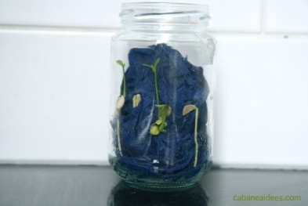
Plein d’idées sur le site suivant :
https://blog.initiatives-fleurs.fr/semer-des-graines-dans-des-bocaux-avec-les-enfants-21114.

